2018年度
西工区委编办部门决算

二〇一九年九月

目 录
第一部分 西工区委编办概况
一、部门职责
二、机构设置
第二部分 西工区委编办2018年度部门决算表
一、收入支出决算总表
二、收入决算表
三、支出决算表
四、财政拨款收入支出决算总表
五、一般公共预算财政拨款支出决算表
六、一般公共预算财政拨款基本支出决算表
七、一般公共预算财政拨款“三公”经费支出决算表
八、政府性基金预算财政拨款收入支出决算表
第三部分 西工区委编办2018年度部门决算情况说明
一、收入支出决算总体情况说明
二、收入决算情况说明
三、支出决算情况说明
四、财政拨款收入支出决算总体情况说明
五、一般公共预算财政拨款支出决算情况说明
六、一般公共预算财政拨款基本支出决算情况说明
七、一般公共预算财政拨款“三公”经费支出决算情况说明
八、预算绩效情况说明
九、政府性基金预算财政拨款支出决算情况说明
十、机关运行经费支出情况说明
十一、政府采购支出情况说明
十二、国有资产占用情况说明
第四部分 名词解释

第一部分 西工区委编办概况

- 部门职责
围绕创新体制机制、服务科学发展，充分发挥综合性管理机构的作用，按照改革、管理、法制化协调推进的工作格局，切实履行推进行政管理体制改革和机构改革的职能，强化机构编制管理。通过科学配置职能、合理设置机构、完善运行机制、创新管理方式，提高行政效能，不断优化机构编制资源配置，为促进我区经济社会科学发展提供体制机制保障。
二、机构设置
西工区委编办内设机构3个职能科室，包括综合办公室、行政事业机构编制管理股、事业单位登记管理股。
从决算单位构成看，编办部门决算包括：本级决算。
本决算为汇总决算，纳入本部门2018年度部门决算编制范围的单位共1个，其中二级预算单位0个。具体是：
1.中共洛阳市西工区委机构编制委员会办公室本级

第二部分 2018年度部门决算表

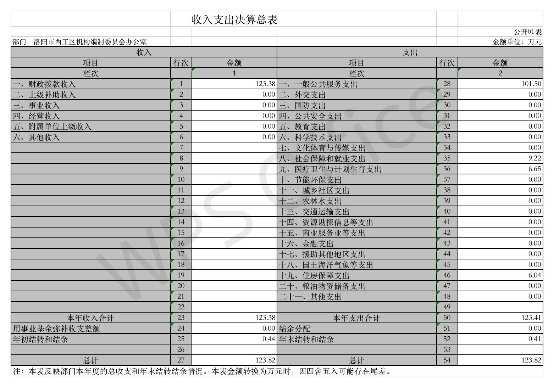

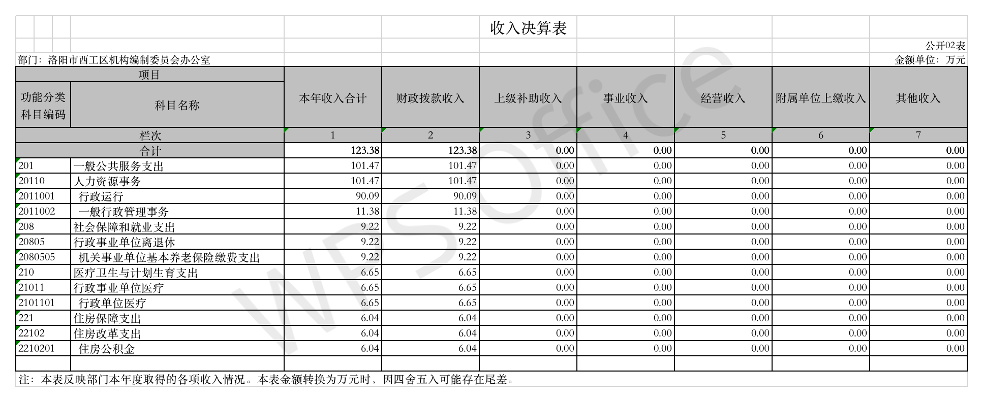

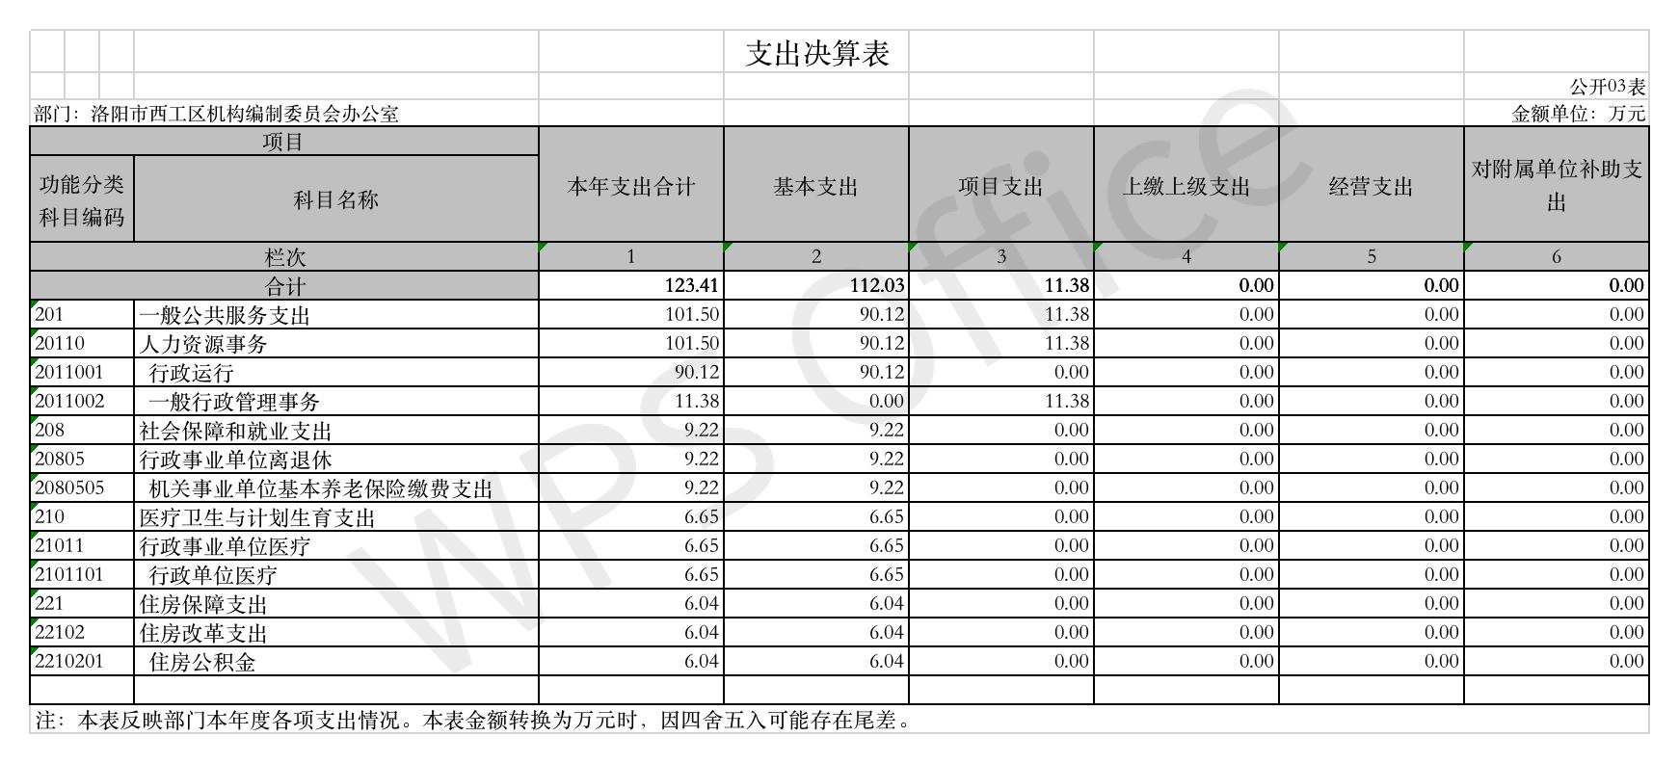

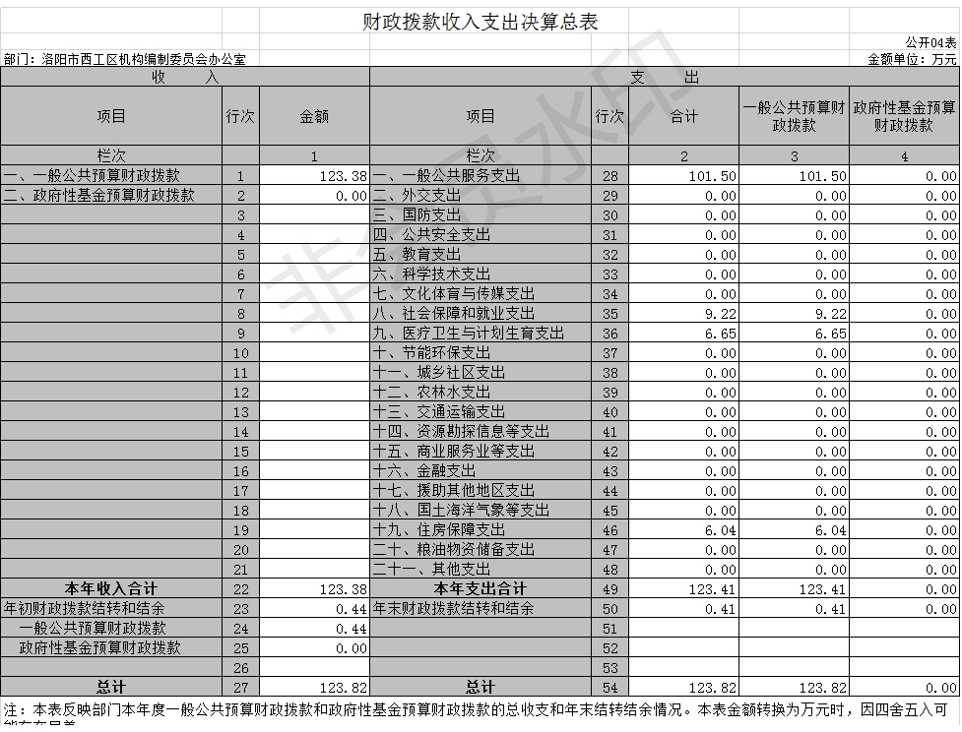

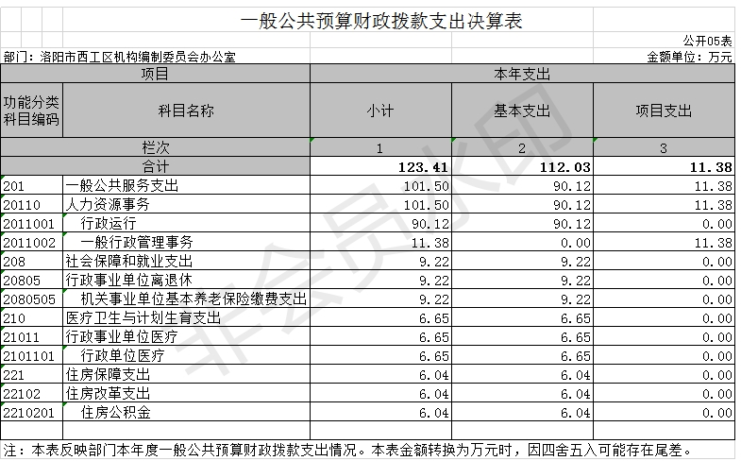

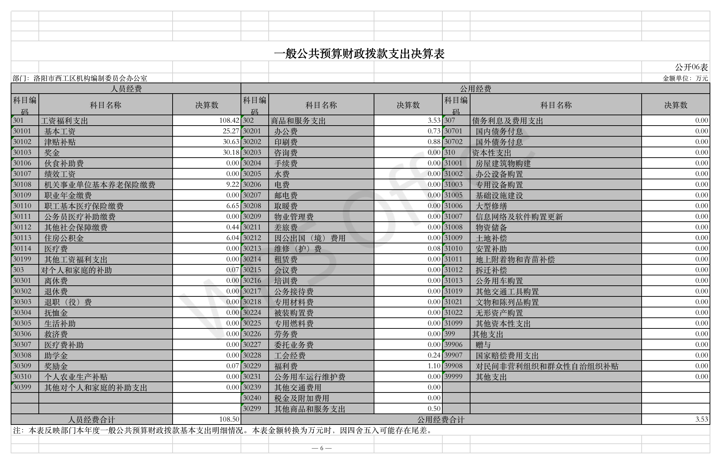

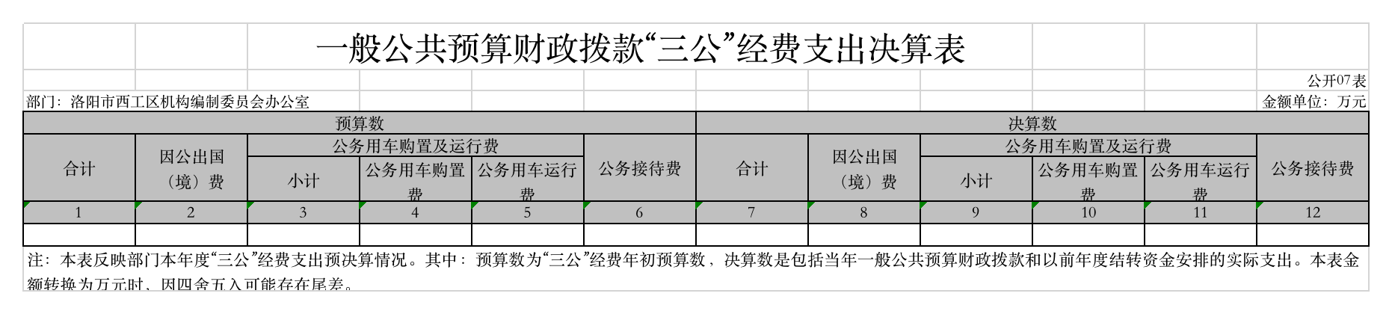

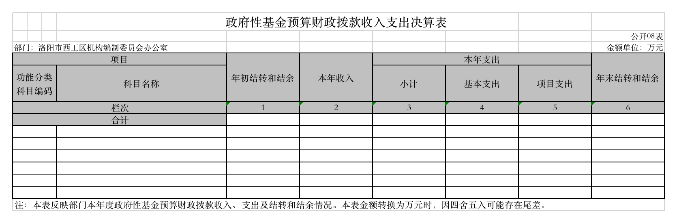

说明：我部门没有政府性基金收入，也没有使用政府性基金安排的支出，故本表无数据

第三部分 2018年度部门决算情况说明

一、收入支出决算总体情况说明
2018年度收、支出总计均为123.82万元,与2017年相比，收、支总计各增加23.64万元，增加23.6%，主要原因是人员调入和工资有所上调。
二、收入决算情况说明
2018年度收入合计123.38万元，其中：财政拨款收入123.38万元，占100%；其他收入0万元，占0%。
三、支出决算情况说明
2018年度支出合计123.41万元，其中：基本支出112.03万元，占90.78%；项目支出11.38万元，占9.22%。
四、财政拨款收入支出决算中总体情况说明
2018年度财政拨款收、支总计均为123.82万元。与2017年相比，财政拨款收、支总计各增加23.64万元，增加23.6%，主要原因是人员变动，工资有所上调。
五、一般公共预算财政拨款支出决算情况说明
（一）总体情况。
2018年一般公共预算财政拨款支出123.41万元，占支出合计的100%。与2017年相比，一般公共预算财政拨款支出增加23.69万元，增加23%，主要原因是人员变动，工资有所上调。
（二）结构情况。
2018年度一般公共预算财政拨款支出123.41万元，主要用以下面：一般公共服务（类）支出101.5万元，占82.25%;社会保障和就业支出9.22万元，占7.47%；医疗卫生与计划生育支出6.65万元，占5.39%;住房保障支出6.04万元，占4.89%。
(三)具体情况。
2018年度一般公共预算财政拨款支出年初预算为123.41万元，支出决算为123.41万元，完成年初预算的100%。其中：
1、一般公共服务（类）人力资源事务（款）行政运行（项）年初预算为90.12万元，支出决算为90.12万元，完成年初预算的100%；一般公共服务（类）人力资源事务（款）一般行政管理事务（项）年初预算为11.38万元，支出决算为11.38万元，完成年初预算的100%。
2、社会保障和就业支出（类）行政事业单位离退休（款）机关事业单位基本养老保险缴费支出（项）年初预算为9.22万元，支出决算为9.22万元，完成年初预算的100%。
3、医疗卫生与计划生育支出（类）行政事业单位医疗（款）行政单位医疗（项）年初预算为6.65万元，支出决算为6.65万元，完成年初预算的100%。
4、住房保障支出（类）住房改革支出（款）住房公积金（项）年初预算为6.04万元，支出决算为6.04万元，完成年初预算的100%。
六、一般公共预算财政拨款基本支出决算情况说明
2018年一般公共预算财政拨款基本支出112.03万元。其中：人员经费108.5万元，包括：基本工资25.27万元、津贴补贴30.63万元、奖金30.18万元、机关事业单位基本养老保险缴费9.22万元、职工基本医疗保险缴费6.65万元、其他社会保险缴费0.44万元、住房公积金6.04万元、奖励金0.07万元；日常公用经费3.53万元，包括：办公费0.73万元、印刷费0.88万元、维修（护）费0.08万元、工会经费0.24万元、福利费1.1万元、其他商品服务支出0.5万元。
七、一般公共预算财政拨款“三公”经费支出决算情况说明
（一）“三公”经费财政拨款支出决算总体情况说明
2018年度“三公”经费财政拨款支出预算为0万元，支出决算为0万元，完成预算的100%。2018年度“三公”经费支出决算数与预算数不存在差异。
（二）“三公”经费财政拨款支出决算具体情况说明
2018年度“三公”经费财政拨款支出决算中，因公出国（境）费支出决算0万元，完成预算的100%，占0%；公务用车购置及运行费支出决算0万元，完成预算的100%，占0%,;公务接待费支出决算0万元，完成预算的100%，占0%。具体情况如下：
1．因公出国（境）费年初预算为0万元，支出决算为0万元，完成年初预算的100%。决算数与年初预算数不存在差异。
2.公务用车购置及运行费年初预算0万元，支出决算为0万元，完成预算的100%。决算数与年初预算数不存在差异。
公务用车购置支出为0万元，购置车辆0辆，其中0车0辆、0车0辆。
公务用车运行支出0万元。2018年期末，部门开支财政拨款的公务用车保有量为0辆。
3.公务接待费年初预算0万元，支出决算0万元。完成预算的100%。决算数与年初预算数不存在差异。
外宾接待支出0万元。2018年共接待国（境）外来访团组0个、来访外宾0人次（不包括陪同人员）。无来访人员。
其他国内公务接待支出0万元。2018年共接待国内来访团组0个、来宾0人次（不包括陪同人员）。
八、关于预算绩效情况说明
（一）绩效管理工作开展情况
按照加强预算绩效管理和完善公共财政体系总体要求,严格按照下达的经费指标项目范围及金额使用，确保各项工作顺利开展。
（二）项目绩效自评结果
2018年年初项目预算支出11.38万元，实际项目支出11.38万元，完成预算100%，其中：党建工作经费年初支出预算0.6万元，支出决算0.6万元；办公经费-其他年初支出预算3.87万元，支出决算3.87万元；中文域名注册管理经费年初支出预算为4万元，支出决算4万元；事业单位登记管理工作年初支出预算0.87万元，支出决算0.87万元。机构改革经费年初支出预算2.04万元，支出决算2.04万元。决算数与年初预算数不存在差异。
（三）重点绩效评价结果
2018年度无重点绩效评价。
九、关于政府性基金预算财政拨款支出决算情况说明
2018年度政府性基金预算财政拨款支出年初预算为0万元，支出决算为0万元，完成年初预算的100%。
十、机关运行经费支出情况说明
2018年度机关运行经费年初预算3.53万元，支出决算为3.53万元，完成年初预算的100%。
十一、政府采购支出情况说明
2018年度政府采购支出总额0万元，其中：政府采购货物支出0万元、政府采购工程支出0万元、政府采购服务支出0万元。授予中小企业合同金额0万元，占政府采购支出总额的0%，其中：授予小微企业合同金额0万元，占政府采购支出总额的0%。
十二、国有资产占有情况说明
2018年期末，账面共有车辆1辆，其中：其他用车1辆；单位价值50万元以上通用设备0台；通用设备20.41万元、家具等2.18万元、无形资产2万元。

第四部分 名词解释

1、财政拨款收入：指单位本年度从本级财政部门取得的财政拨款。
2、其他收入：指单位取得的除上述“财政拨款收入”、“事业收入”、“经营收入”等以外的各项收入。（可结合部门实际收入情况举例说明）
3、一般公共服务（类）政府办公厅（室）及相关机构事务（款）行政运行（项）：指行政单位的基本支出。
4、一般公共服务（类）政府办公厅（室）及相关机构事务（款）一般行政管理服务（项）：指行政单位未单独设置项级科目的其他项目支出。
5、一般公共服务（类）党委办公厅（室）及相关机构事务（款）事业运行（项）：反映除为行政单位提供后勤服务的各类后勤服务中心等附属单位外的其他事业单位的基本支出。
6、医疗卫生与计划生育（类） 医疗保障（款）行政单位医疗（项）：反映财政部门集中安排的行政单位基本医疗保险缴费经费。
7、医疗卫生与计划生育（类） 医疗保障（款）事业单位医疗（项）：反映财政部门集中安排的事业单位基本医疗保险缴费经费。
8、资源勘探信息等支出（类）工业和信息产业监管（款）其他工业和信息产业监管（项）：反映其他用于工业和信息产业监管方面的支出。
9、商业服务业等（类）其他商业服务等（款）其他商业服务业等（项）：反映其他商业服务业等支出中的其他支出。
10、金融支出（类）金融部门行政（款）行政运行（项）：反映行政单位（包括实行公务员管理的事业单位）的基本支出。
11、金融支出（类）其他金融支出（款）其他金融支出：反映其他用于金融方面的支出。
12、住房保障支出（类）住房改革支出（款）住房公积金（项）：反映行政事业单位按人事部和财政部规定的基本工资和津贴补贴以及规定比例为职工缴纳的住房公积金。
13、住房保障支出（类）住房改革支出（款）提租补贴（项）：反映按房改政策规定的标准，行政事业单位向职工（含离退休人员）发放的租金补贴。
14、住房保障支出（类）住房改革支出（款）购房补贴（项）：反映按房改政策规定的标准，行政事业单位向符合条件职工（含离退休人员）发放的用于购买住房的补贴。
15、基本支出：指为保障机构正常运转、完成日常工作任务而发生的人员支出和公用支出。
16、项目支出：指在基本支出之外为完成特定的行政任务或事业发展目标所发生的支出。
17、“三公”经费：指市级部门用一般公共预算财政拨款安排的因公出国（境）费、公务用车购置及运行费和公务接待费。其中，因公出国（境）费指单位公务出国（境）的住宿费、差旅费、伙食补助费、杂费、培训费等支出；公务用车购置及运行费指单位公务用车购置费及租用费、燃料费、维修费、过路过桥费、保险费、安全奖励费用等支出；公务接待费指单位按规定开支的各类公务接待（含外宾接待）支出。
18、机关运行经费：指为保障行政单位（含参照公务员法管理的事业单位）运行用于购买货物和服务的各项资金，包括办公费、印刷费、差旅费、会议费、日常维修费、专用材料及办公用房水电费、物业管理费、公务用车运行维护费等。

